江苏苏新轴座有限公司

社会责任报告
（2021年度）

2022年9月6日

报告概述
此报告为江苏苏新轴座有限公司对外公开发布的《社会责任报告》。 本报告参照GRI（全球报告倡议组织）《可持续发展报告指南》（G3版）、中国社科院《中国企业社会责任报告编写指南》，并结合江苏苏新对社会责任的独特理解和江苏苏新的具体实践编写而成。

报告范围
除非有特殊说明，本报告主要描述2021年1月1日至2021年12月31日期间，江苏苏新轴座有限公司在公司运营、内控管理、发展规划、供应链、人才建设等方面的工作，报告内容涵盖了公司外球面球轴承、轴承座、飞轮壳等制造在营业务。

江苏苏新轴座有限公司
地址：常州市武进区雪堰镇漕桥工业集中区
邮政编码：213171
电话：0519-86211846
传真：0519-86210667
电子邮件：jssxbhc@su-xin.com

目 录
一、公司简介 1
二、经营状况 2
三、技术创新 2
1、技术管理工作 2
2、研发团队 4
3、知识产权工作 5
四、信用建设 5
五、环保节约与低碳运营 6
1、环境管理 6
2、资源节约与综合利用 7
3、低碳运营 7
六、安全生产 8
1、安全生产管理 8
2、安全生产投入 8
3、安全生产教育和培训 8
七、员工 8
1、劳动合同与薪酬 8
2、社会保障 9
3、员工福利 9
4、职业健康安全 10
5、民主管理 10
6、员工培训和发展 10
八、社会责任 11
1、公共责任 11
2、道德行为 13
3、自愿开展公益支持 15

一、公司简介
江苏苏新轴座有限公司（简称：江苏苏新或公司）位于长三角中心地带常州市的南门外雪堰镇漕桥工业集中区，创建于上1995年1月。主要致力于汽车发动机行业、农业机械、工程机械等行业市场用飞轮壳、分动箱、外球面球轴承、轴承座产品的研发、制造，是江苏省高新技术企业、常州市驰名商标企业、常州市创新型企业，拥有常州市企业技术中心、武进区带座外球面轴承工程技术研究中心等多个技术研发平台。是中国铸造协会会员单位，江苏省轴承协会副会长单位。据中国轴承协会统计：连续多年江苏苏新轴承座产销量国内排名第二。
江苏苏新已通过了IATF16949质量管理体系、ISO14001环境管理体系、ISO45001职业健康安全管理体系、ISO50001能源管理体系以及ISO14064温室气体排放认证。经多年来发展，企业信誉卓著，经营和管理状况良好，银行资信等级“AAA级”，先后被武进区工商行政管理局认定为国家“重合同守信用企业”、“江苏省信用管理示范企业”、被武进区认定为“区成长型工业企业”连续多年荣获雪堰镇 “经济发展贡献奖” 荣获武进区和诣文化建设“三星级企业”。截至2021年,获得实用新型专利52项, 多项产品获得省、市高新技术产品认定, 获得江苏省高新技术企业、常州市企业技术中心、常州市绿色工厂、常州市智能车间、常州市环保示范性企业、常州市节水型企业等荣誉。
公司占地5余万平方米，现有厂房4余万平方米。企业注册资本为1000万元，现有总资产1.6亿元。近几年来，江苏苏新已经从传统的手工造型转型升级为机械造型；从农业装备配件转型升级为汽车发动机配件的研制企业，企业经营方式已从数量增长型向效益提升型转变，通过坚持向产业链高端攀升的发展思路，加快推进产品结构调整及产业升级的战略布局，使企业处于行业最佳水平。
江苏苏新不断提升市场开拓能力，从农业机械用的外球面带座产品转型为汽车发动机用的飞轮壳产品，并开拓服务于锡柴、上柴、玉柴等主机厂飞轮壳开发项目。面对经济转型升级带来的历史机遇与挑战，公司牢牢把握发展契机，始终致力于轻量化战略定位，不断拓展铝飞轮壳在发动机行业轻量化制造行业的应用。近年来，公司依靠科技创新，立足开发新品，扩大生产规模，拓展国内外市场。
今天的江苏苏新，积淀形成了“苏新”的企业文化。公司通过自主技术创新和实施品牌战略，加快了转型升级和结构调整，把公司“SX”牌外球面带座轴承发展为全国第二大品牌转变。同时，企业经营方式已从数量增长型向效益提升型转变，通过坚持向产业链高端攀升的发展思路，将全面打造企业的核心竞争力，致力于国内外精密外球面带座轴承开发应用，成为国内外球面带座轴承制造的领跑者

二、经营状况
公司主营业务包括外球面轴承座、外球面球轴承、轴承配件、柴油机配件、汽车零部件机械加工。公司主要生产精密带座外球面轴承、工程汽车发动机配件等产品。年生产铸件2万多吨，带座轴承年生产能力达550万套，各种汽车发动机用飞轮壳15万件发动机用轴承盖100多万件。公司产品性能稳定，质量可靠，生产设备先进，检测设备完善，理化检测设备齐全。产品研发和质控能力在铸造与机加工行业中处于领先水平。公司是专业生产带座外球面轴承企业，为打造一流的企业，是江苏苏新的经营模式。为此，我公司不断投入先进的设备、引进最合理的工艺，保证产品始终外于领先地位。
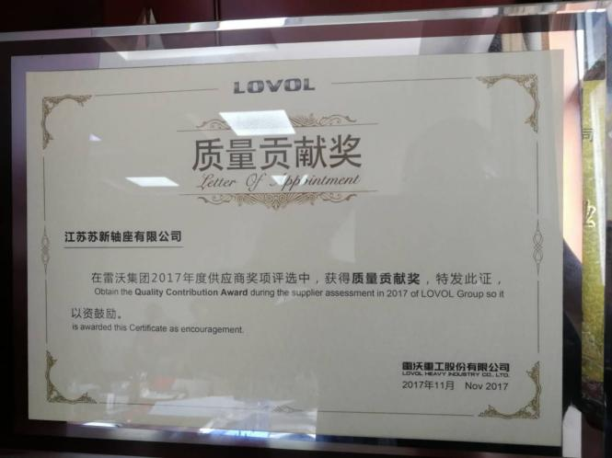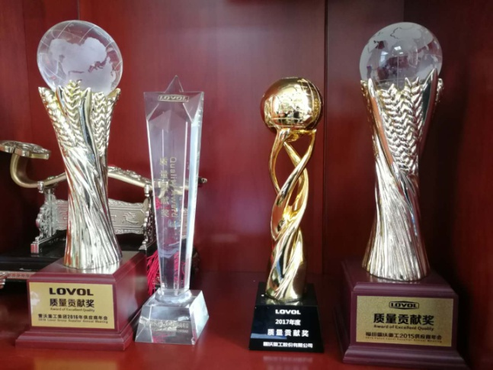

三、技术创新

1、技术管理工作
在长期发展中，江苏苏新围绕着材料、工艺、品质和市场应用等，构建起了研发团队，形成以基础研发、产品开发、市场转化为核心的、较为完备的自主研发和技术创新体系，推动了产品和技术的快速升级，并不断使研发成果及早转变为客户价值，从而树立起支撑企业持续发展的核心竞争优势。拥有了常州市企业技术中心、常州市武进区带座外球面轴承工程技术研究中心。紧跟国内外球不面带座轴承发展前沿，形成具有自身创新特点的技术研发团队为技术创新打下坚实的基础。还建立并完善了技术管理创新体系，形成了自主创新内核，坚持走科技创新驱动的内涵式发展道路。

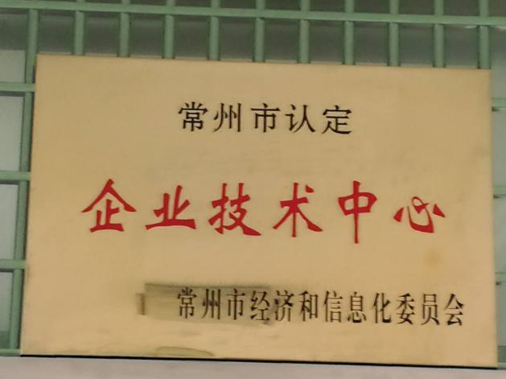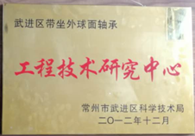

江苏苏新以坚持技术创新，持续加大研发投入，大力推进体系能力建设，积极探索机制和管理创新。广泛开展技术创新活动，通过技术中心研发、产线自主集成和产业化过程中不断生产实践、创新探索，拥有一批具有自主知识产权的技术和成果，为北汽福田、锡柴、上柴、玉柴提供优质的配套产品，并形成产品批量供货能力。开发了球铁飞轮壳、齿轮室罩盖飞轮壳、铸铝飞轮壳、滚轮轴承、双球面轴承座、外球面轴承、方孔带顶丝外球面轴承、高转速外球面轴承、全密封外球面轴承座等产品处于国内领先水平，尤其铝飞轮壳产品核心关键工艺技术，促进企业核心竞争力快速提升，使企业走在国内行业最前列。，提升飞轮壳制造水平，满足主机厂轻量化工程的需求，为企业经济转型、产业结构调整、绿色能源环保起到基础性保障作用。
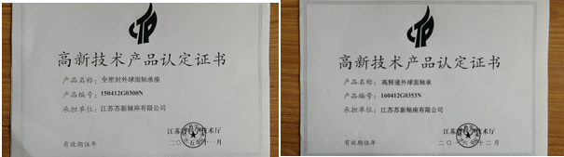
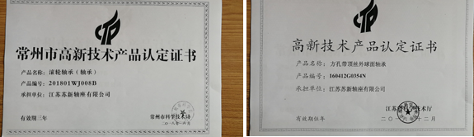
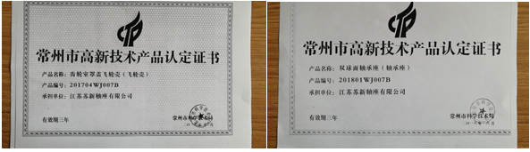

2、研发团队
鼓励技术创新，加快人才培养，实行开放管理和人员流动机制，始终保持高效、精干的队伍，技术中心全员实行聘任制，采取有效绩效考核和激励机制，充分调动开发人员积极性。公司还加大人才发展投入力度，完善人才评价体系，把企业打造成人才集聚高地。与此同时，从科研到开发设计、检测及应用开发和产业化生产逐步形成一支门类齐全、结构合理、一流水平的人才队伍。通过产学研平台，招聘及引进国内科技人员，对新材料、新工艺、新技术、新装备等研究，培养和造就多名科研带头人。在人才建设过程中，始终秉承“以人为本”的用人理念，做好人才培养与开发的充分结合，视人才为企业发展的源动力，长期全心致力于营造一个吸引、培育和成就创新型人才的企业长效机制。
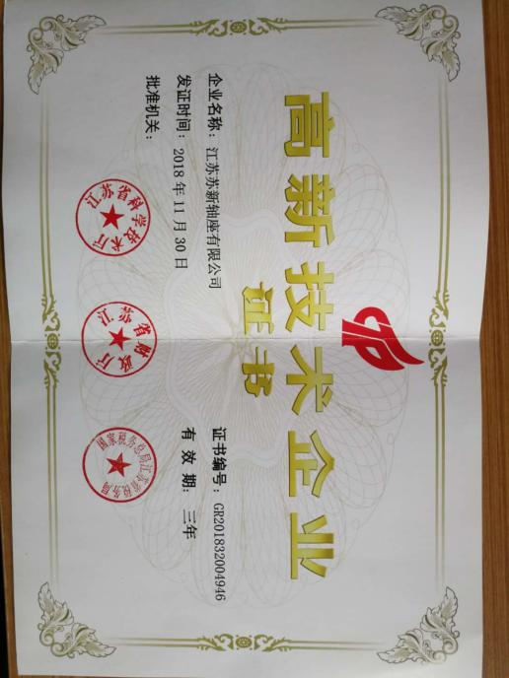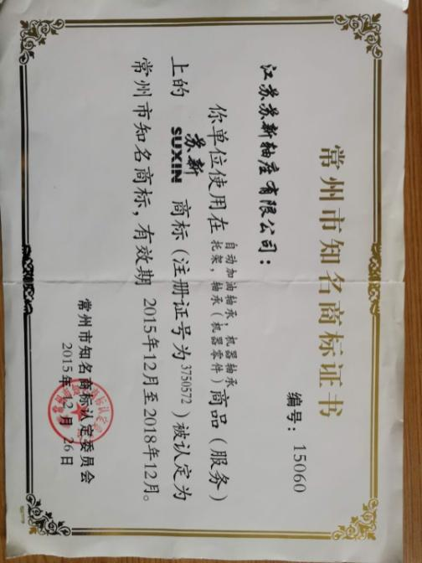
通过各类科研项目的实施，形成了外球面带座轴承方面关键技术的研发专业团队。同时充分发挥产学研优势，加强专业培训和发挥“名师带徒”的经验传承与共享载体，把培养造就青年人才队伍作为战略任务，逐步使青年科研人员成为江苏苏新未来发展的中坚力量。与此同时，公司在科研管理机制上遵循科研规律，以简化申请程序、优化经费管理、合理绩效考核和容错机制为抓手，通过深化科技评价，注重科技创新质量和实际贡献，形成正确的科研导向和激励机制，为科研人员自由探索、潜心研究创造良好环境。

3、知识产权工作
多年来，瞄准精密外球面带座轴承产品发展前沿，在精密轴承研发、生产工艺方面拥有了多项自主知识产权的核心技术。获52项专利，充分彰显了江苏苏新在国内外球面带座轴承行业的领先地位和主导作用，在外球面轴承行业赢得了话语权。
江苏苏新十分重视知识产权工作，国内注册了1件商标。其中：“SUXIN”作为公司的主打品牌，受到公司上下的严格管理和广泛宣传。近几年来通过各种报刊杂志、网站进行商标宣传，同时携“SUXIN”牌产品积极参加行业展会，有效地拓宽了销售区域，提升了品牌知名度。还大力整合公司的技术、管理、文化、营销和创新等优势，提升公司商标的知名度和美誉度；开展产学研联合和自主研发，提升品牌技术内涵；改进和完善质量监控、计量检测、标准管理等制度，夯实品牌质量基础；继续坚持向产业链高端攀升的发展思路，加大技术创新，提升产品质量、培育企业文化、推进产品结构调整和产业升级的战略布局、开展特色营销传播等手段，使公司走上品牌化、规模化之路。公司还通过一系列国内外公司的认证，如:SNR、NTN、PTI、TR等国际知名公司认证进入世界外球面带座轴承行业主流供应商体系，由此获得了参与全球项目的资质，不断提高自主品牌产品出口比重。逐步把公司的创新优势和产品质量优势转化为品牌价值优势，不断提升自主品牌的国际影响力，不断扩大国际市场份额。使品牌效应逐步彰显。

四、信用建设
江苏苏新被常州市评为 “重合同，守信用”企业，已建立强有力的制度约束和“苏新”企业文化渗透，将先进信用管理理念转变为全体员工的共识，增强信用建设的凝聚力和向心力，向社会展示公司的诚信品质。还对照标准，改进提升。严格按照企业信用体系建设的目标任务，全力推进信用管理工作。动员组织全公司员工全面开展信用管理贯标，建立健全公司信用管理体系；围绕公司在生产经营中的守信要求，以销售为起点以点带面，引领广大员工持续扎实开展信用贯标建设。落实四个要点：一是工作安排有突出位置。公司高层十分重视信用管理工作，把这项工作作为企业经营管理的重中之重，及时有效地解决突出问题。二是推进工作有组织架构。建立健全信用管理组织体系，明确信用管理的职能部门并配备专业人员，成立了信用管理机构，并充分发挥其负责人到各个职能部门、直至全体员工的管理，切实加强公司的经营、法律、风险、权益和责任的管控，提高可持续发展能力。三是规范行为有制度规章。建立健全以客户资信管理为基础、风险防范为核心的一系列信用管理制度，建立客户信用档案数据库，运用信息技术固化制度执行程序，形成闭环式的激励和惩戒机制，确保各项制度措施落实到位。四是全程把控有长效措施。不断强化客户资信管理、信用档案管理、客户授信管理、合同管理、商账管理等各项信用管理工作，合理利用外部信息和服务，使信用管理的理念和措施渗透到公司经营管理各个方面，落实到人财物、产供销、研技服全流程。公司先后获得了常州市“守合同重信用企业”， “常州市创建和谐劳动关系先进企业”等称号
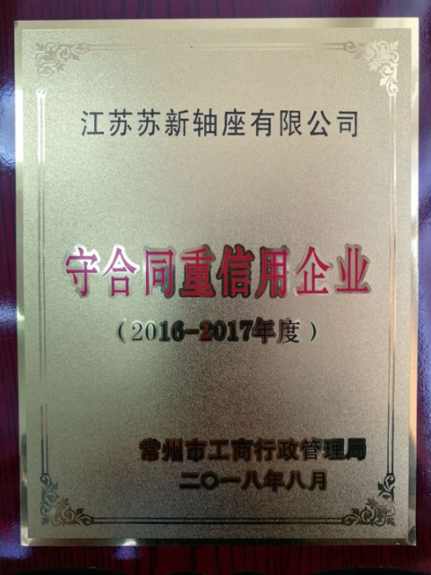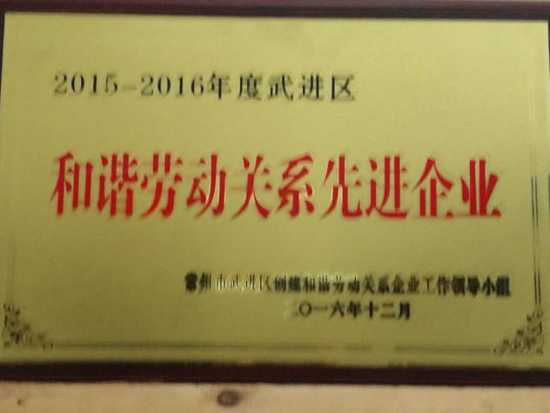
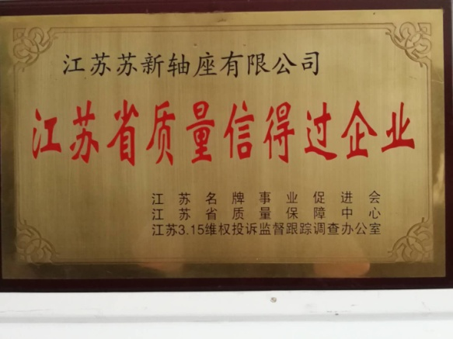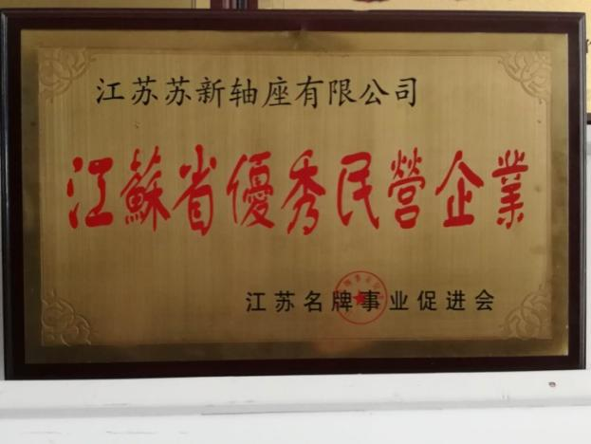

五、环保节约与低碳运营

1、环境管理
公司于通过了ISO14000环境管理体系认证，和ISO45001职业健康安全管理体系增强了环境管理和员工职业健康安全的管理能力。建立专门的管理机构，健全完善环境管理制度并纳入正常管理，记录环保设施的运行数据并建立环保档案。建立和完善环境污染事故应急预案，并定期组织演练。加强生产技术和设备管理，充分利用好各种资源、能源，提高原材料、能源利用率。对废物综合利用方面，适应资源的减量化、再利用、资源化的循环经济理念，建立起“资源-生产-产品-消费-废弃物再利用”的循环经济体系，以企业的小循环来促进社会的大循环，形成了环境保护的长效管理机制，环境状况得到显著改善。对重要环境因素和不可接收危险源点进行重点管控，遵纪守法，全年无安全、环保事故的发生。

2、资源节约与综合利用
为加强科学节能管理，建立健全了从公司、车间、班组的三级节能管理网络，分层次开展能源节约工作。严格贯彻执行国家、政府有关节能的方针政策、法令法规、节能技术监督的各项规程、条例、规章制度。进一步建立健全监督机制和责任、奖惩体系，按月落实分解。强化能源基础管理工作，对水、电、气等能源及介质，通过追踪能源流的运行轨迹，打破常规能源平衡模式，采用动态非平衡理论，对能源系统重新布局优化，实现了生产过程由可靠、可控运行向经济运行的转变。保证了各个环节都能及时、准确、科学地掌握各种能源及能源介质运行状态及使用量等各种数据。公司内部实行严格计量核算，制订了能源计量、统计分析考评制度，把能源计量列入公司能源管理体系中。生产工艺的更新改造对能源消耗起着至关重要的作用，近年来，公司按照国内先进的轴承座短流程工艺。进行技术改造及场地调整，淘汰了原手工为主的轴承座铸造生产工艺，全部调整为自动化工艺进行工艺设施的布局，该工艺显著特点是减少工艺道次，提高产能和降低能源消耗。近年来，通过烘烤热风炉煤改汽节能改造，使生产过程绿色化、清洁化、柔性化、智能化，在生产效率不断提升的同时，大大降低了能源消耗以企业的小循环来促进社会的大循环，形成了能源节约、环境保护的长效管理机制，环境状况得到显著改善。目前，公司已通过ISO14001质量管理体系认证，并持续有效运行。

3、低碳运营
气候变化是重要的全球性环境问题。为响应“2030碳达峰，2060碳中和”的国家目标，作为有责任感的企业公民，江苏苏新意识到我们在对抗气候变化的全球挑战中起到的作用，并在运营中引入减碳措施。
公司在2021年建设了0.8MW光伏电站，年发电量约100万千瓦时，减少了碳排放。公司依据ISO14064 标准对其2021年温室气体排放情进行了盘查，编制了温室气体清单和排放报告，2021年度公司温室气体排放量为 13483.805tCO₂e，同时基于ISO14067《温室气体-产品碳足迹-量化要求与指南》）等标准，对飞轮壳产品从原材料获取、生产、汽车使用三个阶段进行碳足迹数据的收集和核算，一件1002061-L37-2040M型飞轮壳产品全生命周期二氧化碳排放值为356克二氧化碳当量/件。

六、安全生产

1、安全生产管理
公司本着“安全第一，预防为主”的安全生产方针。逐步推行现代安全管理，重视员工在作业中的安全和健康，成立有公司安全生产领导小组、明确有安全归口管理部门、配备有专兼职安全管理人员，安全生产管理网络健全，制定有各级安全生产责任制、安全生产管理制度，职能部门职责明确。

2、安全生产投入
公司根据国家法律法规要求制定并严格执行安全生产预算，制定应急预案并进行演练，组织实施安全改善项目。每年投入资金为员工提供所需要的安全资源，包括个人防护设备、劳动防护用品等，以预防职业伤害、疾病和事故，以及紧急情况处理。按着“加强管控、防范盗窃、人车分离”安全防 范要求，实施“安全技防项目”，为保护企业财产安全、保护员工切身利益，维护企业正常经营管理秩序提供了技术保障，提升了企业安全管理水平。

3、安全生产教育和培训
员工是企业最宝贵的财富，企业的发展离不开员工，我公司一直以来都把安全生产、职工劳动保护工作当作一切工作中的重中之重，切实维护职工的生命安全和职业健康。为进一步加强企业安全工作，营造“安全生产，人人有责”的良好氛围，树立安全为天的思想意识，2018年6月，公司相关部门举行了2018年“安全生产月”活动启动仪式，结合开展“‘安全生产月’安全知识教育、考核评比”活动，推动公司安全生产工作再上新台阶。此次活动坚持“安全隐患排查与治理”工作为主线，不断夯实安全基础，深入开展隐患排查治理和安全督查工作，宣传安全生产方针政策，合理部署、整体推进，使安全生产管理深入人心，进一步提高全体干部职工的安全意识和责任意识，形成“安全生产，以人为本”的共识。

七、员工

1、劳动合同与薪酬
公司坚持以人为本，注重多方面推动员工职业发展，努力创造条件、创新机制，搭建员工职业和事业发展平台，推动员工与公司的共同发展。
公司内部搭建了人力资源交流配置平台，推进失去工作岗位人员的再就业工作，不将富余人员直接推向社会。把全面履行《劳动合同法》看作是公司全面履行社会责任的重要组成部分，坚持将劳动关系管理纳入企业的战略管理，着力构建劳动关系和谐企业。
公司严格遵守、全面贯彻《中华人民共和国劳动合同法》等法律法规，遵循合法、公平、平等自愿的原则与员工签订书面劳动合同，依法进行劳动合同的履行、变更、解除和终止。劳动合同签约率100%。公司为员工缴纳五险一金和团体意外险，提供年终奖励基金。公司制定公平合理的薪酬制度，按时足额支付员工薪酬。遵循企业经营效益与员工收入同步提升的原则，根据企业年度经营目标，结合本市颁布的工资增长指导线，比照同行业人工成本和劳动力市场工资指导价位，确定年度平均工资增长幅度。因生产经营需要，安排加班需征得员工同意，按国家劳动法律法规支付相关报酬。

2、社会保障
公司依法为员工按时足额缴纳养老金、失业保险金、医疗保险金等社会保险。

3、员工福利
为丰富员工的业余生活，公司也组织策划了各类型活动，如年初员工表彰及文艺表演，公司组织拔河比赛、唱歌比赛等活动。活跃和丰富了员工业余生活，激发了员工学习热情，增强了大家的凝聚力，在公司形成了良好的学习氛围。
对员工的责任是让全体员工安全、健康、快乐、富有。体现的是“家”文化。公司工会更是以关心员工生活，为群众办好事实事为已任，工会委员把关心做到“家”。公司工会每年会拿出一部分资金慰问困难的员工，认真了解员工的实际工作状况和所思所想所求，为员工排忧解难。为了更好地服务于职工，公司工会积极组织策划了一系列专题活动。组织中局干部旅游等。通过一系列活动的开展，让员工充分感受到公司的人文关怀，让“家文化”的观念深入员工心中。通过先进集体、先进个人和工会积极分子的评选表彰活动，宣传员工的优秀事迹，弘扬员工身上所体现的企业精神，并通过精神、理念、传统等无形的因素，陶冶员工的情操，培养员工群体意识和良好的共同习俗和道德风尚。公司已通过OHSAS18001职业健康安全管理体系认证和SA8000社会责任管理体系认证，使公司在用工管理方面更加完善，先后被评为“常州市模范劳动关系和谐企业”、“常州市劳动保障诚信示范企业”、“常州市创建和谐劳动关系先进企业”、“工人先锋号”等。
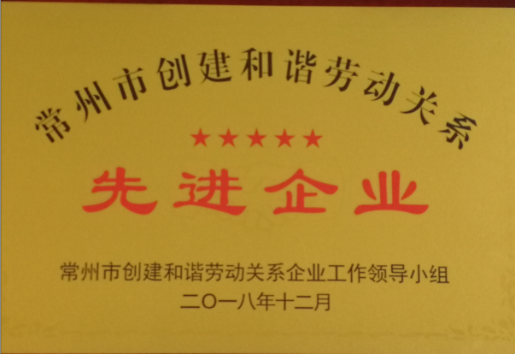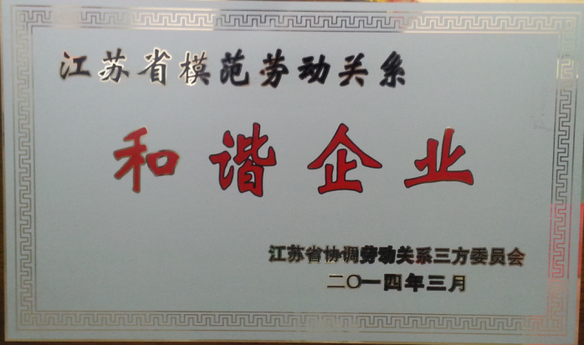

4、职业健康安全
公司建立了OHSAS18001职业健康安全体系。关注员工身心健康，进行员工体检。公司每年一次为员工进行健康体检。与此同时，积极开展职业健康宣传，利用发布预防疾病的信息和知识等综合手段，关心员工健康，减少疾病危害。

5、民主管理
公司依法建立健全工会组织，维护员工权益。支持工会依法开展各项活动，定期和工会沟通，积极回应工会及其代表所投送的报告、建议及意见书等。工会主席参与涉及员工切身利益的规章制度的编制和讨论，并通过员工（代表）大会等途径审议确定。建立工资集体协商机制，针对相关的重大事项，如：工资调整机制、奖励性工资、加班工资、最低工资水平等进行平等协商；在各项涉及到员工利益的改革措施出台前，坚持召开员工代表大会以投票表决的形式予以通过后实施。公司全力支持员工参加工会，鼓励员工多途径参与民主管理。如：职代会制度，领导干部民主评议等。公司成立由党支部、工会和员工代表三方组成的劳动纠纷调解委员会，建立劳动纠纷调解的处理程序。

6、员工培训和发展
开展全方位、多层次、系统性的教育培训。公司将培训内容分为学历培训、入职培训、专业培训、管理培训四种，将培训形式分为公开课、内部培训、内训、培训项目四种。公司实施个性化的员工学习与发展计划。针对管理员工，每年资助优秀员工进行学历培训。针对专业技术人员，邀请国际国内技术专家举办专题讲座，每年技术研究报告会等形式，将知识和经验进行传承。针对制造现场人员，对不同的职位开展一系列活动和培训，如上岗培训、班长培训、岗位技能培训、学历培训等等。
2016年公司董事长何岳良同志被授予“常州市劳动模范”称号，此外，公司工会围绕“内强素质、外树形象”的中心思想，一方面通过黑板报、宣传栏、阳湖报刊等形式，教导员工树立紧迫感、危机感、责任感，充分调动员工的工作积极性和创造性；另一方面在公司内部组织各个车间、班组都进行各式各样的技能培训。充分调动了员工进行专业生产、强化操作技能的积极性。
公司每年定期委派技术、管理骨干参加政府组织的各种培训，使他们开阔眼界，增长见识。公司积极推荐参加“省市优秀拔尖技能人才”、“省双创团队”、“省、市劳模”等荣誉的评选，有多人获此荣誉，激发了他们创新热情和活力。

八、社会责任
一个卓越企业既要考虑当前利益，更重要的是着眼长远可持续发展。而长远发展和持续经营，离不开社会的协同、和谐与发展。认真履行社会责任是不可小视的重要内容。江苏苏新在追求经济效益、保护投资方利益、不断发展的同时，积极履行公共责任及恪守道德规范，保护职工的合法权益，诚信对待供应商、客户，做到以公司的健康发展实现投资方、员工收益同步成长，让客户满意、社会放心，从而促进公司与社会的协调、和谐发展。
承担的社会责任包括：公共责任、道德规范和自愿开展的公益支持三部分。

1、公共责任
（1）公司对质量安全、环境保护、能源节约和资源综合利用以及公共卫生等方面的社会影响，并采取预防、控制和改进措施。
江苏苏新产品（外球面球轴承、轴承座、飞轮壳）应用于汽车发动机、农业机械、食品机械等行业，产品的质量与安全，其综合性能经得起最严苛的考验。
公司严格执行ISO9001质量管理体系，ISO14001环境管理体系、OHSAS18001职业健康安全管理体系、SA8000社会责任体系要求，公司制定了严密的质量安全防控体系，公司的产品经过充分设计论证、试验、检验、测试，才能投入正常生产运行。公司在积极推行安全体系标准化工作，获得了社会、员工、客户的广泛认可。
公司着眼于高性能、节约环保型产品的开发，外球面带座轴承、飞轮壳等系列产品，以优异的性能，为企业、为客户、为社会创造了较高的经济利益。同时，凭借核心技术实现产业延伸和转型升级，将“高端、新兴、绿色”行业作为延伸产业主要的进军领域，研制传统产业转型升级和战略性新兴产业发展所需的铸造产品等，如轻量化发动机用的铝飞轮壳。同时大大降低了资源、能源消耗，广泛应用于轻量化发动机项目，公司的产品严格按照节能、环保的理念设计、制造，实现了内部铁屑、铝屑、铸件废料等100%回收利用，以资源节约、环境友好的清洁生产的绿色制造为目标，在优化生产工艺过程中，对能源使用系统重新布局优化，实现了生产过程由可靠、可控运行逐步向经济运行的转变。在节能减排技改方面，烘烤热风炉煤改汽节能改造项目，既降低了生产成本，同时实现了绿色发展。为企业、社会营造健康、环保、节约型社会环境做出了应有的贡献，得到了员工、客户、社会广泛认同。
(2)主动预见公众对产品、服务和运营方面的隐忧，做出应对准备
公司在应对公众对新建基础设施的环境安全的隐忧问题上，除了确保配套环境、安全设施的同时设计、同时施工、同时交付使用外；应对公众对突发事件的隐忧，还制定应急预案并进行定期演练。
在办公域设立了明确的消防、安全应急通道、安全指示牌、应急电源指示灯等；生产现场、作业区明确安全通道、护栏、各安全消防设施存放等标识；电器设备、起重设备、机械等设备明确的载荷、安全作业指标标识；设立了疏散、集合点等等；对产品的包装安全等作出了明确要求。
公司准确把握法规、标准、政策走向及公众关注焦点，通过行业协会信息收集、专业研究机构咨询、开展公众调查等方法，组织分析论证，听取政府机构和行业专家的意见建议，找出目前关注的环保、节能、安全生产等方面问题，不断改进完善相应的对策和措施。并在打造舒适环境、创建国际一流的花园式工业企业方面，取得了显著效果。公司针对公众隐忧的原因分析及采取措施见下表。
公司针对公众隐忧的原因分析及采取措施表
公共  隐忧 | 产生原因 | 应对措施
产品  安全 | 有害物质 | 杜绝使用有害身体健康、有害环境安全的物质和材料。
环境  污染 | 废水、废气、噪音、固体废弃物等会对周边环境带来污染。 | 对环境会带来污染的粉尘、油雾严格执行处理系统净化达标后排放；酸洗、固溶冷却用水系统实行与周边隔离的独立循环系统，实现零排放；废不锈钢固体废弃物采用集中处理分类回收再利用；实现了100%回收再利用。
能源消耗 | 水、电、蒸汽、天然气消耗。 | 严格杜绝跑、冒、滴漏现象，自觉抵制长明灯、无人灯，做到随用随开、随停随闭，响应国家峰谷用电政策。
资源综合利用 | 资源紧缺 | 严格加工过程中各种废料、铁屑以及铝屑分类管理，做到废料合金100%回收利用。
安全生产 | 火警、火灾事故会对周边居民生活带来影响。 | 安全生产以预防为主，从源头抓起，从制度层面到每一个作业环节，杜绝安全隐患源，从领导到员工人人关心安全，抵制不安全行为，杜绝安全事故发生。同时做到突发事件应急预案，实现事故为零。
公共  卫生 | 生活垃圾、固废等会影响员工健康与环境 | 推行自查自纠为主，环境卫生无死角，生活垃圾废弃物分类存放，检查做到每天有检查、当天整改有提高，奖惩及时兑现；社会监督为辅，自觉接受社会监督，定期听取周边社区、政府部门意见，不断改进提高。

(3)识别和评估相关风险，在合法合规的基础上持续提升
高层将法律、法规作为必须条件和最低要求的同时，深刻认识到肩负的社会责任的意义，在识别和评估相关风险的基础上，建立遵循法律法规要求和应对相关风险的关键过程及绩效指标，制定预防、控制程序和改进方案，在持续改进的基础上达到更高水平。
以节能减排、保护环境为例：在严格执行“环境影响评价”和环保“三同时”制度、严格执行各项环境保护法律法规，落实环保减排、节能降耗的有关政策的同时，主动加快产品结构调整、大力推动高性能不锈钢管产品研发与推广，逐步削减和淘汰落后的传统产能；以职业健康、安全、环境为主线，进一步改善工作环境，提高污染防治和“三废”综合利用设施的配套水平，加大环境污染治理力度，形成环境保护长效工作机制。
公司专门成立了相应管理部门，落实职业健康、安全、环境考核奖惩制度，建立各车间能耗定额指标考核体系，大力开展节能、环保培训和宣传教育，瞄准国际一流企业标准，投入专项资金用于环境治理、新产品研发和新工艺改进工作。同时，在产品提档升级，通过稳定质量不断提高产品实物质量水平。

2、道德行为
企业道德行为是组织在决策、行动以及与利益相关方间交往活动中，遵守道德准则和职业操守的表现。公司在核心价值观基础上制定了清晰明了的道德行为规范，包括公司内部活动和外部活动中应遵循的准则。从高层领导到一般员工都应遵守道德规范，并影响组织的利益相关方。
公司高层领导始终将商业决策和运营建立在良好的道德行为之上，率先垂范。秉承“敬业、奉献、诚信、守法、创新、务实、共赢”的价值观，在公司内外形成了良好的道德行为规范。公司建立并持续完善企业道德行为检测体系，规范管理、诚信对待顾客，公正对待供应商，形成从高层到基层、产业链由上游到下游一整套的评价体系，规范道德行为。
(1)营造诚信守法经营环境
诚信作为江苏苏新组织道德行为中的基本准则。高层领导率先垂范，在整个组织中倡导诚信、践行诚信，公司坚持将诚信作为员工行为的准则，融入公司的价值观，制定了有关诚信要求的制度。公司高层领导率先垂范，树立“厚德载物 至诚至善”的企业核心价值观，把诚信作为江苏苏新的立业之本，以深厚的德泽育人利物，赢得相关方信任、尊重和支持。在整个公司中倡导诚信、践行诚信，对违反诚信的行为严厉处理。公司，建立面对顾客、供方和社会各相关方的信用体系。公司根据内外部职能不同，制定了基于内部和外部不同职能的诚信守法经营环境监测系统。
诚信守法监测表
监测对象 | 监测过程 | 监测部门 | 测评方法 | 测评结果
员 工 | 工作行为 | 人力资源部 | 效能测评 | 重大经营活动无违规违纪，员工履约率100%
 |  | 工 会 | 监督
公司合作伙伴 | 履行合同情况 | 生产设备部，供应部 | 合 同 | 国家守合同重信用企业
顾 客 | 履行合同情况 | 销售部 | 合 同
公司外部 | 生产经营活动的规范性 | 税务部门 | 税务检查及评价 | 纳税A级企业
 |  | 银 行 | 银行信用评价 | AAA级评定结果
 |  | 审计部门 | 内外部审计 | 第三方审计
 |  | 质量、安全监督局 | 诉讼举报、行政主管部门 | 近三年违法违纪记录为0
供应商管理：公司在与供应商签订格式条款采购合同时，本着公平公正的原则，充分保障供应商和公司的合理利益。公司建立了严格的供应商评价制度，对新供应商的资质、诚信记录、质量等进行严格的审查。每年对所有供应商的诚信情况进行评估，对出现诚信问题的供应商予以淘汰或处罚。
客户合同管理：公司对客户以诚信、公平、守法为原则，制订并认真执行《采购合同流程》，对涉及的商务、技术等相关条款由相关部门进行相应的技术和商务评审，并由对口分管领导签批，确保公司和客户的利益不受损害。
(2)道德规范的监测
企业日常运营中的道德行为主要表现为：企业内部对投资方、领导及员工负责；在企业间对供应商及合作伙伴负责；企业外部对客户、政府和社会负责。公司的道德行为融入了公司运营的每个环节，最终凝聚为公司的企业文化。
倡导诚信经营，在质量安全、节能环保、纳税等方面，严格遵守法律法规、行业标准以及客户要求等道德规范，主动接受员工、投资人、客户、社会各方的监督、监测，经得起时间与各方的考量。

3、自愿开展公益支持
公益支持是组织超越法规和道德承诺之外的社会责任，是组织在资源条件许可的条件下，提升在社会责任方面的成熟度，是成为卓越企业的表现机会和途径。
公司把企业的社会责任当作企业发展的永动机，长期以来注重培养员工的社会责任感，鼓励员工参与公益事业，积极参与社会公益性捐款。公司以积极的态度组织员工参加各类公益性活动，在公众场合展示大金人的良好精神风貌，树立企业的公众形象。从感恩员工延伸到感恩社会，公司积极参与爱心捐赠、各项公益活动等，回报社会，并将公益支持作为公司的战略目标，纳入到日常运营和战略的一部分。
公司围绕战略目标，根据企业特点，制定了公司的公益支持规划，并把公益支持纳入年度全面预算。
近年来公司主要公益支持活动
时间 | 公益活动 | 支持结果
2015年 | 光彩基金捐款 | 捐款15万元
2015年 | 武进慈善捐款 | 捐款10万元
2016年 | 光彩基金 | 捐款5万元
2017年 | 武进慈善捐款 | 捐款20万元
2018年 | 光彩基金 | 捐款7.5万元
2018年 | 新康天燃气捐款 | 捐款20万元
2019年 | 武进慈善捐款 | 捐款4万元
2019年 | 光彩基金 | 捐款11万元
2020年 | 武进慈善捐款 | 捐款5万元
2020年 | 疫情防疫捐赠 | 捐款5万元
2021年 | 村企共建 | 捐款6万元
2021年 | 疫情防疫捐赠 | 捐赠5万元
2022年 | 武进慈善捐款 | 捐赠5万元

